Roteiro de Estudos
OBMEP NA ESCOLA – 2018
N2 – CICLO 5 – ENCONTRO 1

Assuntos a serem abordados:

- Explorando o uso de “simetrias” na resolução de problemas.
- Explorando a inserção de “ambientes recreativos” ao processo de ensino-aprendizagem.

As referências que seguem serão utilizadas ao longo do primeiro encontro presente nesse ciclo:

• Dimitri Fomim, Sergey Genkin e Ilia Itenberg, Círculos Matemáticos – A experiência russa, IMPA, 2010.

• Sergey Dorichenko, Círculo Matemático – Problemas Semana a Semana, IMPA, 2016.

• Bruno Holanda e Emiliano Chagas, Primeiros passos em Combinatória, Aritmética e Álgebra, IMPA, 2018.

• Banco de Questões da OBMEP, IMPA, números diversos. http://www.obmep.org.br/banco.htm

Nesse primeiro encontro estaremos enfatizando inicialmente a busca de simetria subjacente à estrutura de um problema em foco, utilizando-a na elaboração de um plano de resolução. Deseja-se enfatizar como a simetria pode ser a chave, para com lucidez, abrirem-se as portas do entendimento da estrutura matemática presente em muitos problemas matemáticos. Posteriormente, vamos incorporar atividades recreativas ao processo de ensino no sentido de desenvolver habilidades sob condições agradáveis de aprendizagem. Embora não iremos desenvolver estudos quanto a transferência dessas habilidades para ambientes formais de ensino, esse é um aspecto importante que poderá ser explorado pelo professor, através da proposta de questões formais correlatas aquelas abaixo expostas.

A seguir estamos disponibilizando uma lista com 12 exercícios. O professor deverá discutir esses exercícios com seus alunos, acompanhando e auxiliando no entendimento das estratégias de resoluções apresentadas pelos alunos. É importante incentivar o envolvimento coletivo de todos nessas discussões das resoluções, cabendo ao professor enfatizar e aprofundar os conhecimentos matemáticos associados às questões apresentadas. Se todos os exercícios da lista forem resolvidos durante o tempo do encontro, então cabe ao professor propor exercícios adicionais sobre os assuntos / estratégias abordadas. Nesse sentido, os materiais de apoio indicados serão elementos auxiliares importantes.

Lista de Exercícios – OBMEP NA ESCOLA – N2 – Ciclo 5 – Encontro 1
Enunciados

Exercício 1.
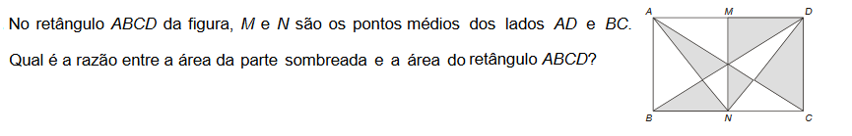
Exercício 2.
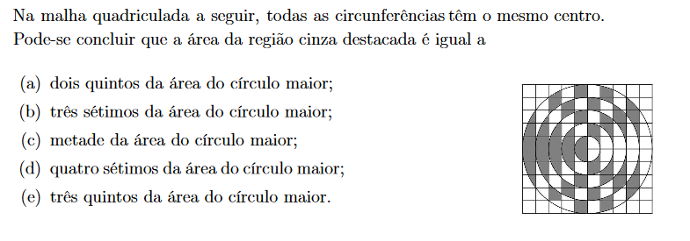
Exercício 3.
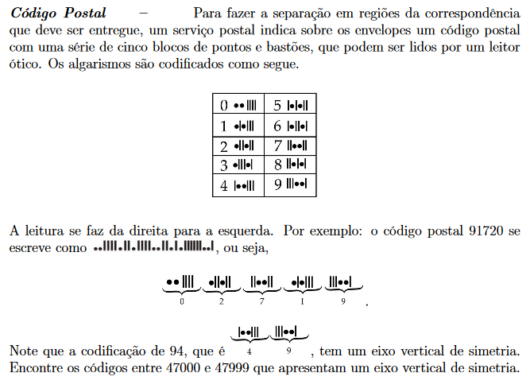
Exercício 4.
Um programa de edição de imagens possibilita transformar figuras em outras mais complexas. Deseja-se construir uma nova figura a partir da original. A nova figura deve apresentar simetria em relação ao ponto O.
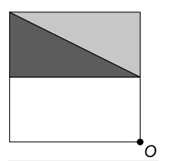
A imagem que representa a nova figura é:
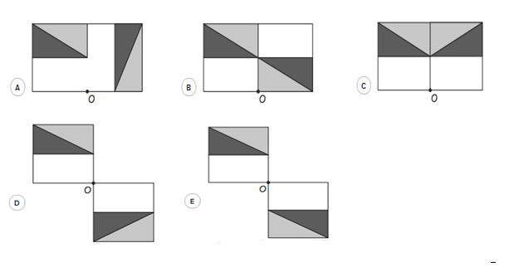

Exercício 5.
Uma tira retangular de cartolina, branca de um lado e cinza do outro, foi dobrada como na figura, formando um polígono de 8 lados. Qual é a área desse polígono?
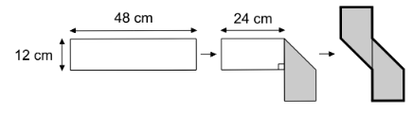

Exercício 6.
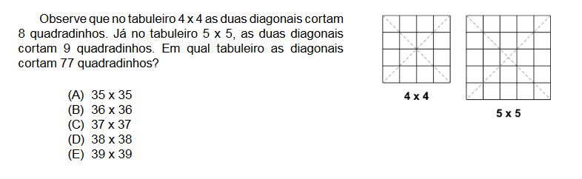

Exercício 7.
Após o período de férias do primeiro semestre, cinco meninas não estão totalmente de acordo sobre a data de uma prova de Matemática já marcada:
• Andrea diz que será em agosto, dia 16, segunda- feira;
• Daniela diz que será em agosto, dia 16, terça-feira;
• Fernanda diz que será em setembro, dia 17, terça-feira;
• Patrícia diz que será em agosto, dia 17, segunda-feira;
• Tatiane diz que será em setembro, dia 17, segunda-feira.
Sabendo que somente uma está certa, e as outras acertaram pelo menos uma das informações: o mês, o dia do mês ou o dia da semana. Quem está certa?

Exercício 8.
Uma mãe estava lendo uma historinha aos seus filhos: Tia Geralda sabe que um de seus sobrinhos Ana, Bruno, Cecília, Daniela ou Eduardo comeu todos os biscoitos que ela havia feito. Ela também “sabe” que o culpado sempre mente e que os inocentes sempre dia dizem a verdade. Então, ela questionou seus sobrinhos sobre quem tinha comido os biscoitos:
• Bruno diz: “O culpado é Eduardo ou Daniela.”
• Eduardo diz: “O culpado é uma menina.”
• Por fim, Daniela diz: “Se Bruno é culpado, então Cecília é inocente.”

Vamos ajudar a tia Geralda a descobrir quem comeu os biscoitos, quem foi?

Exercício 9.
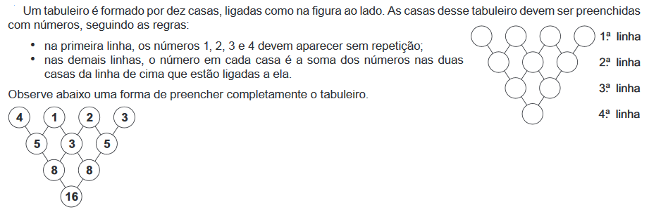
a) Complete o tabuleiro abaixo seguindo as regras de preenchimento descritas acima:
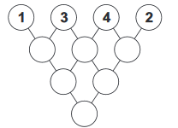
b) Começando com o tabuleiro vazio, e seguindo as mesmas regras acima, quais são os números que podem aparecer na primeira casa da segunda linha?
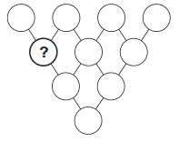
Exercício 10.
Vamos brincar com números (aqui o uso da calculadora pode ser interessante para a simulação de valores): o número 24 tem uma propriedade curiosa, precede um quadrado perfeito e o seu dobro tem a mesma propriedade, ou seja, 24+1=25=5² e (24x2) +1=49=7².
Qual é o próximo número natural que satisfaz essa propriedade?

Exercício 11.
No contexto da matemática recreativa, utilizando diversos materiais didáticos para motivar seus alunos, uma professora organizou um jogo com um tipo de baralho modificado. No início do jogo, vira-se uma carta do baralho na mesa e cada jogador recebe em mãos nove cartas. Deseja-se formar pares de cartas, sendo a primeira carta a da mesa e a segunda, uma carta na mão do jogador, que tenha um valor equivalente àquele descrito na carta da mesa. O objetivo do jogo é verificar qual jogador consegue o maior número de pares. Iniciado o jogo, a carta virada na mesa e as cartas da mão de um jogador são como no esquema:
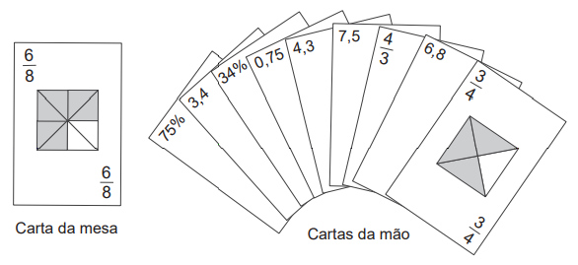
Segundo as regras do jogo, quantas cartas da mão desse jogador podem formar um par com a carta da mesa?
Exercício 12.
Foram dados três triângulos equiláteros idênticos ao ilustrado na figura que segue:
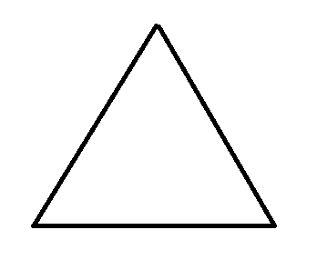
Desejamos construir três quebra-cabeças, cortando esses triângulos em seis, sete ou oito triângulos equiláteros que não necessitam ser congruentes. Como exemplo, veja um esboço na figura que segue de um quebra-cabeça com seis triângulos como desejado:

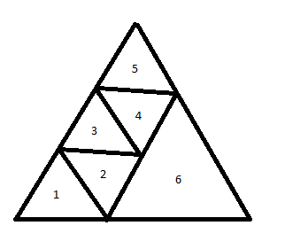
Faça a construção dos quebra-cabeças com 7 e 8 triângulos equiláteros.
Lista de Exercícios – OBMEP NA ESCOLA – N2 – ciclo 5 – Encontro 1
SOLUÇÕES e COMENTÁRIOS

Solução do Exercício 1. (Prova da OBMEP 2006 - N2Q1 – 1ª fase)
Pela simetria da figura, vemos que para cada região sombreada existe uma igual em branco. Logo, a parte sombreada tem metade da área do retângulo.

Solução do Exercício 2. (Banco de Questões 2010 – N1, página 3)
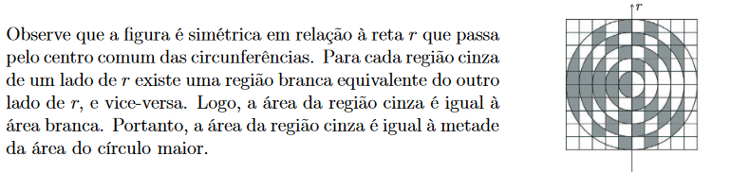

Solução do Exercício 3. (Banco de Questões 2010, nível 2 / 3, página 107)
Os números que apresentam eixo vertical de simetria no intervalo dado são 47679 e 47779, conforme observado abaixo:
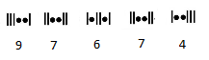
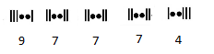

Solução do Exercício 4. (Prova ENEM, 2013, questão 164)
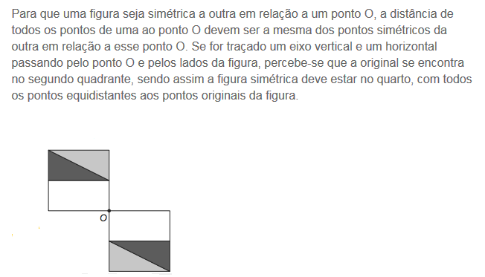

Solução do Exercício 5. (Prova da OBMEP, 2008, nível 1, 1ª fase, questão 11)
Essa questão pode ser resolvida de várias formas distintas, podemos utilizar os aspectos simétricos presentes na figura e observar que a área do polígono formado pela cartolina dobrada é igual à área em cinza na figura que segue:
Dessa forma, a área cinza representa 6/8 da área da tira retangular, logo a área pedida é igual a 6/8 de 12x48, ou seja, igual a 432 cm².

Solução do Exercício 6. (Prova da OBMEP, 2008, nível 1, 1ª fase, questão 15)
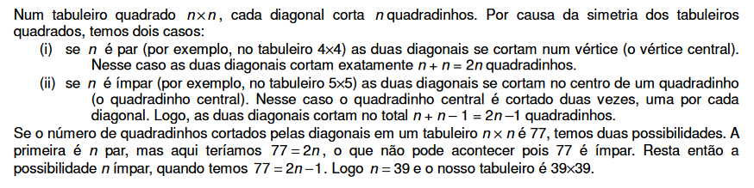

Solução do Exercício 7. (Prova da OBMEP, 2014, nível 3, 1ª fase, questão 3)

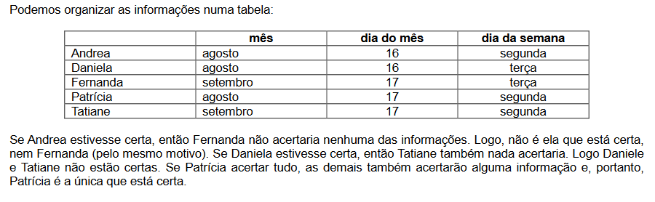

Solução do Exercício 8 (Prova da OBMEP, 2011, nível 2, 1ª fase, questão 14)

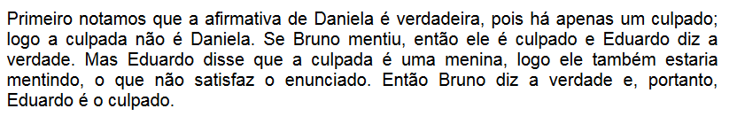

Solução do Exercício 9. (Prova da OBMEP, 2017, nível 1, 2ª fase, questão 2)

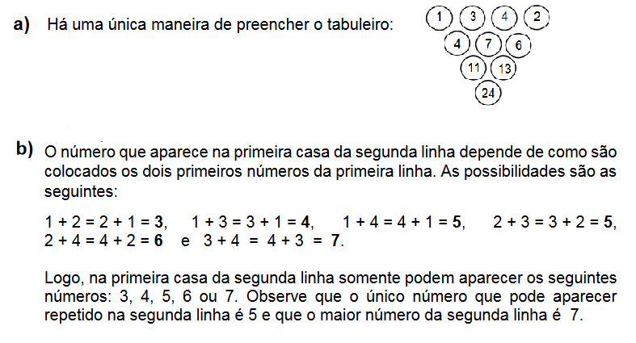

Solução do Exercício 10.

Esse exercício visa estimular a abordagem por tentativa e erro sistemática, ou seja, é esperado que a abordagem consista na elaboração de uma “tabela” de valores na forma:

Valores obtidos do tipo: x² – 1, com x variando nos naturais | Valores obtidos do tipo: ½ (y² – 1), com y variando nos naturais
3²-1=8 | ½ (5² – 1)=12
5²-1=24 | ½ (7² – 1)=24
....... | .....

em que identifica-se uma solução desejada quando um número da coluna à esquerda seja repetido na coluna à direita, sendo que as atribuições de valores para x e y não devem ser feitas aleatoriamente (observe que para que haja a igualdade dos valores obtidos nas colunas mencionadas, as paridades de x e y devem ser ímpares). Após algumas simulações, a solução desse “quebra-cabeça’ é dado por x=29 e y=41, consequentemente, 840 é o valor desejado.

Solução do Exercício 11. (Prova Enem, 2015, questão 139)
A fração da carta da mesa é de 6/8 = ¾ = 0,75. Analisando as cartas da mão do jogador, vimos que temos 3 cartas equivalentes: 75%, 7,5 e 3/4.

Solução do Exercício 12. (Livro: Círculo de Matemático - Problemas Semana a Semana, problema 12.5, pg. 25)
Existe uma interessante discussão associada a esse problema, todo triângulo equilátero pode ser cortado em seis ou mais triângulos equiláteros dando origem a quebra-cabeças com seis ou mais peças. Isso porque podemos aumentar de 3 o número de triângulos cortando ao longo de retas que unem os pontos médios dos lados de um triângulo e podemos fazer isso tantas vezes quanto quisermos. Após a construção dos quebra-cabeças com 6, 7 e 8 peças proponha essa discussão com seus alunos, mostrando aos mesmos como construir quebra-cabeças com 10, 11 ou 12 peças.

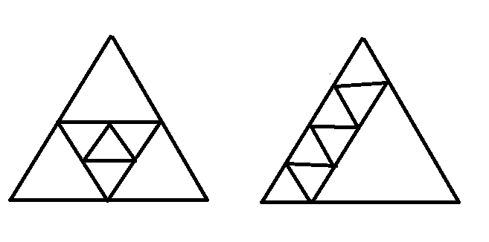

Roteiro de Estudos
OBMEP NA ESCOLA – 2018
N2 – CICLO 5 – ENCONTRO 2

Assuntos a serem abordados:

- Explorando o uso de “padrões” na resolução de problemas.
- Explorando o “reconhecimento de representações numéricas ou geométricas” em problemas de localização.

As referências que seguem serão utilizadas ao longo do segundo encontro presente nesse ciclo:

• Dimitri Fomim, Sergey Genkin e Ilia Itenberg, Círculos Matemáticos – A experiência russa, IMPA, 2010.

• Sergey Dorichenko, Círculo Matemático – Problemas Semana a Semana, IMPA, 2016.

• Bruno Holanda e Emiliano Chagas, Primeiros passos em Combinatória, Aritmética e Álgebra, IMPA, 2018.

• Banco de Questões da OBMEP, IMPA, números diversos. http://www.obmep.org.br/banco.htm

Nesse segundo encontro estaremos enfatizando inicialmente a busca de padrões algébricos ou geométricos presentes em um problema em foco, considerando casos particulares do problema, utilizando essas características observadas para a elaboração de um plano de resolução lúcido. Posteriormente, vamos explorar o reconhecimento de representações numéricas ou geométricas em problemas de localização, tanto de trajetos associados a ambientes no plano ou no espaço.

A seguir estamos disponibilizando uma lista com 12 exercícios. O professor deverá discutir esses exercícios com seus alunos, acompanhando e auxiliando no entendimento das estratégias de resoluções apresentadas pelos alunos. É importante incentivar o envolvimento coletivo de todos nessas discussões das resoluções, cabendo ao professor enfatizar e aprofundar os conhecimentos matemáticos associados às questões apresentadas. Se todos os exercícios da lista forem resolvidos durante o tempo do encontro, então cabe ao professor propor exercícios adicionais sobre os assuntos / estratégias abordadas. Nesse sentido, os materiais de apoio indicados serão elementos auxiliares importantes.

Lista de Exercícios – OBMEP NA ESCOLA – N2 – ciclo 5 – Encontro 2
ENUNCIADOS

Exercício 1.

Os pontos da rede quadriculada a seguir são numerados seguindo o caminho poligonal sugerido no desenho. Considere o ponto correspondente ao número 2001. Quais são os números dos pontos situados imediatamente abaixo e imediatamente à esquerda dele?
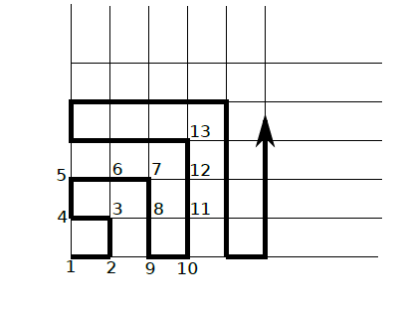
Exercício 2.
Na teia de aranha representada na figura que segue, A, B, C, D, E, F, G e H são os “fios” de apoio que uma aranha usa para construir sua teia. A aranha continua seu trabalho e, nesse sentido, sobre qual fio de apoio estará o número 118?

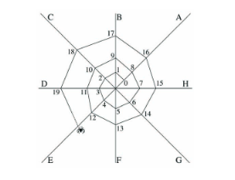

Exercício 3.
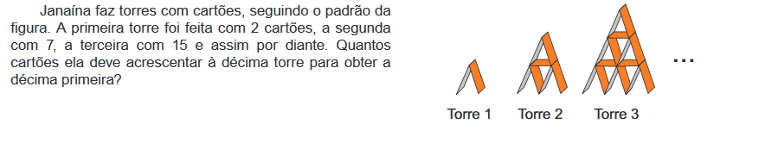

Exercício 4.
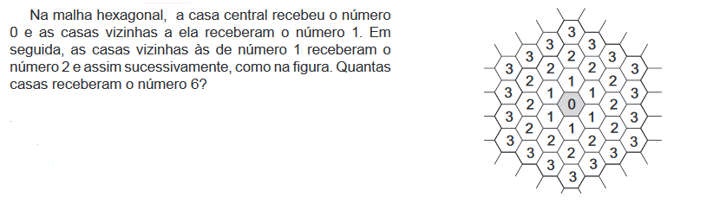
Exercício 5.
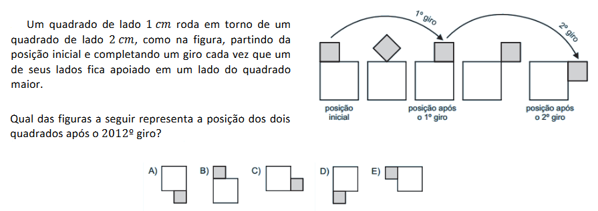

Exercício 6.

A soma dos números das faces opostas de um dado é sempre 7. O dado da figura é girado sucessivamente sobre o caminho indicado até parar na última posição, destacada em cinza. Nessa posição, qual é o número que está na face superior do dado?
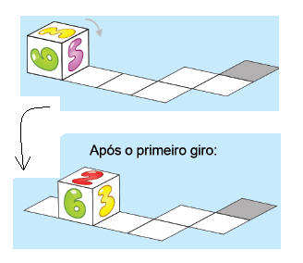

Exercício 7.

O professor Michel aplicou duas provas a seus dez alunos e divulgou as notas por meio do gráfico mostrado abaixo. Por exemplo, o aluno A obteve notas 9 e 8 nas provas 1 e 2, respectivamente; já o aluno B obteve notas 3 e 5. Para um aluno ser aprovado, a média aritmética de suas notas deve ser igual a 6 ou maior do que 6. Quantos alunos foram aprovados?

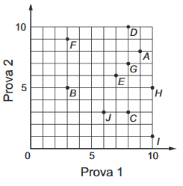

Exercício 8.

Uma lagartixa está no interior de um quarto e começa a se deslocar. Esse quarto, apresentando o formato de um paralelepípedo retangular, é representado pela figura.

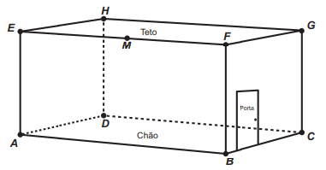
A lagartixa parte do ponto B e vai até o ponto A. A seguir, de A ela se desloca, pela parede, até o ponto M, que é o ponto médio do segmento EF. Finalmente, pelo teto, ela vai do ponto M até o ponto H. Considere que todos esses deslocamentos foram feitos pelo caminho de menor distância entre os respectivos pontos envolvidos.
A projeção “ortogonal” desses deslocamentos no plano que contém o chão do quarto é dado por:
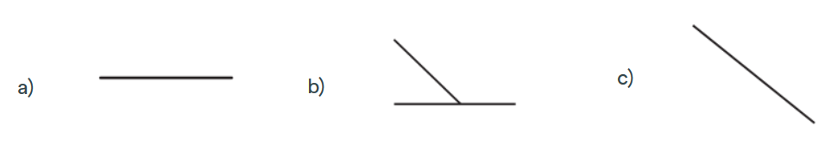
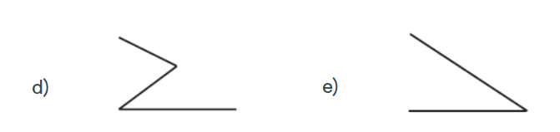

Exercício 9.
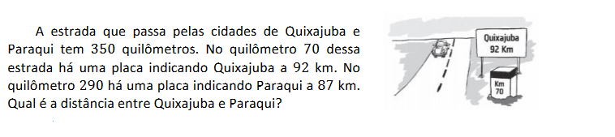

Exercício 10.
Exercício 11.
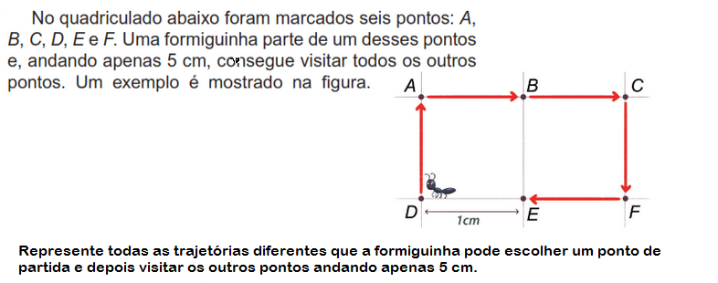
Exercício 12.

Cada uma das figuras seguintes pode ser “dobrada” de forma a representar um dado. Em todas as figuras faltam três números. Determine como numerar os quadrados em branco, de forma que a soma dos números em faces opostas seja sempre sete.

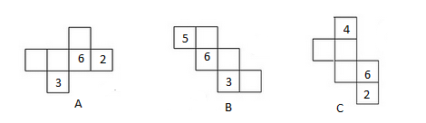
OBS: Sugerimos relacionar essa questão com a questão 06 anterior.
Lista de Exercícios – OBMEP NA ESCOLA – N2 – ciclo 5 – Encontro 2
SOLUÇÕES e COMENTÁRIOS

Solução Exercício 1. (Livro: Primeiros passos em Combinatória, Aritmética e Álgebra, pg. 28)
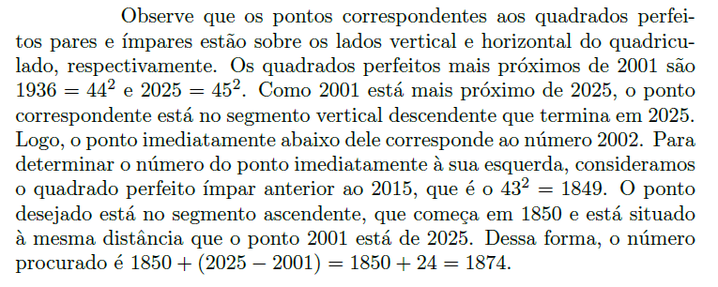
OBS: O problema estimula a percepção de padrões numéricos presentes na rede quadriculada. Sugerimos ao professor iniciar a atividade destacando, junto aos alunos, os posicionamentos na rede dos quadrados perfeitos pares e ímpares.

Solução do Exercício 2. (Banco de Questões 2010, Nível 2, questão 5, página 35)
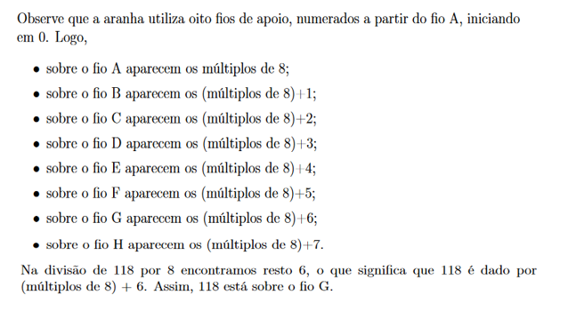

Solução do Exercício 3. (Prova da OBMEP – 2018, N1, 1ª fase, questão 11)
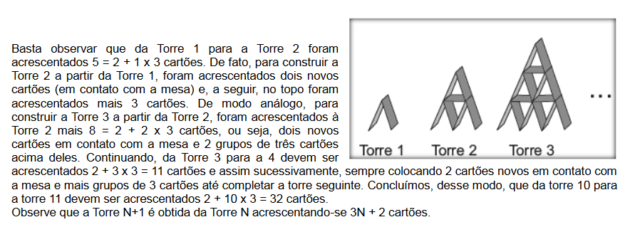

Solução do Exercício 4. (Prova da OBMEP – 2015, N2, 1ª fase, questão 4)
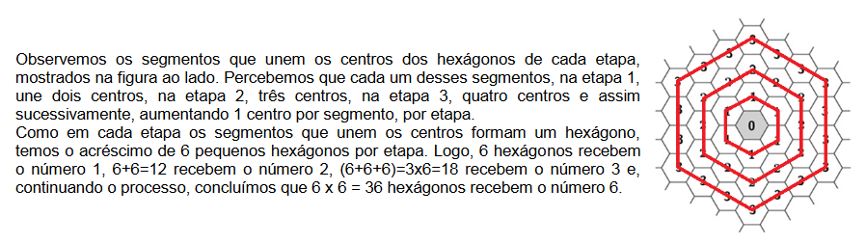

Solução do Exercício 5. (Simulado OBMEP, 2018, nível 3, questão3)

Solução do exercício 6. (Prova da OBMEP, nível 3, 2016, questão 1)

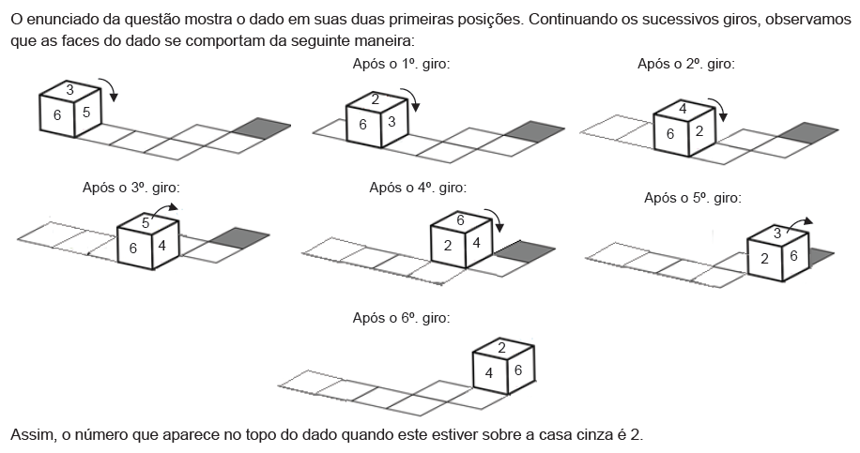

Solução do exercício 7. (Prova OBMEP 2014, nível 2, questão 8, 1ª fase)

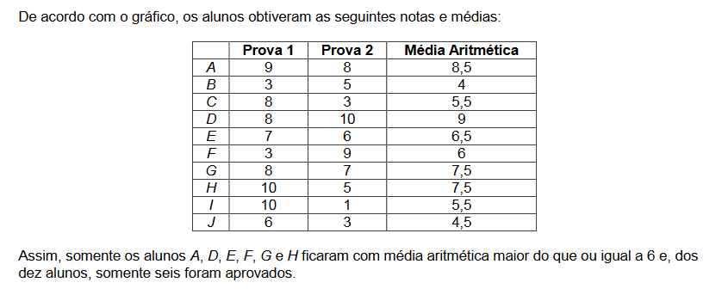
Solução do Exercício 8. (Prova ENEM 2017, questão 179)
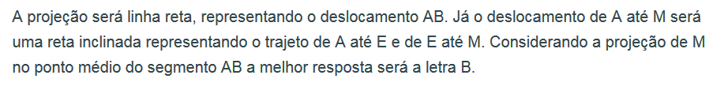
Solução do Exercício 9. (Simulado OBMEP, 2017, nível 2, 1ª fase)
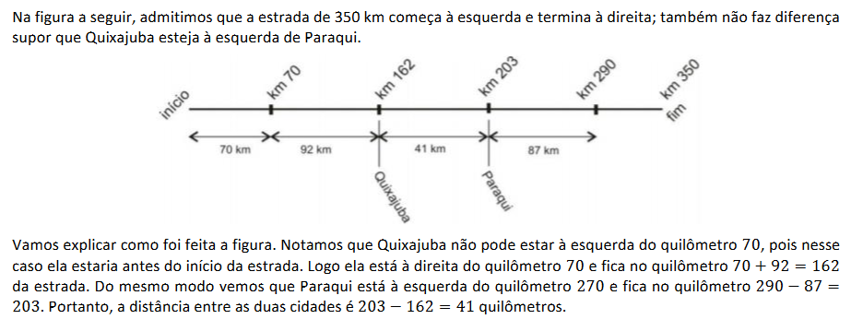

Solução do Exercício 10. (Banco de Questões 2010, N2, página 55)
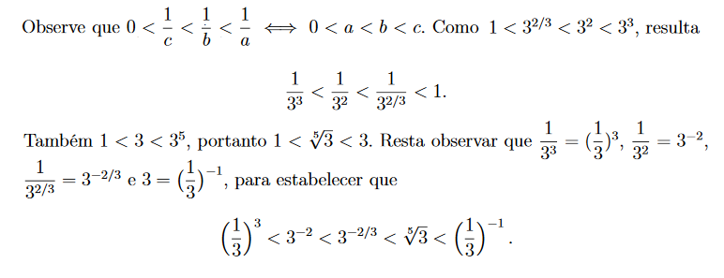
Solução do Exercício 11. (Prova da OBMEP – 2015, N2, 1ª fase, questão 8)
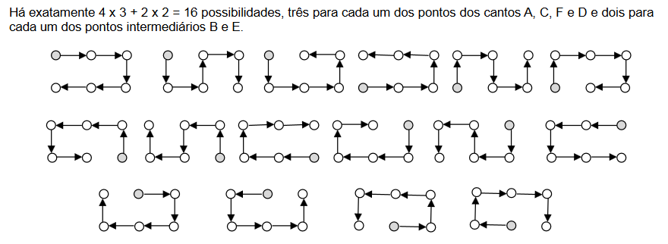

Solução do Exercício 12.
O objetivo dessa atividade é estimular a visão espacial do aluno, gerando representações que prioritariamente não façam uso de modelos concretos. Estimule o aluno a tentar visualizar a ação de dobra. Caso não tenha sucesso, pode-se recorrer a manipulação de um modelo concreto facilmente obtido com um cubo de papel.
